14° Stormo , Il Comandante

14° STORMO
"Sergio Sartoff"

Aeroporto di Pratica di Mare (Roma)

Curriculum militaris vitae

Il Col. Pil. Gianni CANDOTTI, nato ad Enemonzo (UD), il 18 luglio 1961 proviene dai corsi regolari dell'Accademia Aeronautica dove ha frequentato il Corso Normale Zodiaco III" dal 1980 al 1984.
Nel 1984 ha conseguito il brevetto di Pilota Militare su velivolo Northrop T38 presso la Scuola di Volo di Sheppard - Texas - USA.
Dal 1985 al 1988 ha prestato servizio presso la 46^ Brigata Aerea dove ha ricoperto l'incarico di pilota della 174^ Squadriglia.
Dal 1988 al 1992 ha prestato servizio presso il 70° Stormo dove ha ricoperto l'incarico di Istruttore di volo in seno alla 408^ Squadriglia e successivamente Comandante della 406^ Squadriglia.
Dal 1992 al 1993 ha prestato servizio presso il 14° Stormo dove ha ricoperto l'incarico di Pilota di Gruppo.
Dal 1993 al 1996 ha prestato servizio presso la N.A.E.W. FORCE E-3A COMPONENT DI GEILENKIRCHEN in qualità di Istruttore/Valutatore su velivolo E-3A e Deputy for Operations del 2° Squadron.
Dal 1996 al 1997 ha frequentato il 3° Corso all'Istituto Superiore di Stato Maggiore Interforze.
Dal 1997 al 1998 è stato Comandante dell'8° Gruppo volo in seno al 14° Stormo.
Dal 1998 al 2002 ha prestato servizio presso la Divisione Formazione Superiore/Scuola di Guerra Aerea ricoprendo numerosi incarichi tra cui l'incarico di addetto al Dipartimento didattico, Capo Dipartimento Didattico "Attività di Stato Maggiore", Capo Ufficio Studi e Comandante dei Corsi.
Dal 2002 al 2003 è stato vice Comandante del 14° Stormo.
Attualmente ha al suo attivo circa 6000 ore di volo di cui circa 2000 istruzionali e circa 1500 di guerra (effettuate nell’ambito delle operazioni Deny Flight, Decisive Endeavour e Deliberate Guard).
Ha conseguito la qualifica di Combat Ready, Capo Equipaggio Pronto Impiego, Capo Equipaggio Illimitato, Capo Equipaggio Esperto, Istruttore di Specialità A.E.W e Rifornimento in volo, Istruttore di Volo.
E’ abilitato sui seguenti velivoli: SF 260, T 37, T 38, MB 326, MB 339, C 130 H, G222 RM, PD 808, P166 M, P 166 DL3 SEM/APH, B 707 T/T, E 3 A, P 64 P. di S.,
Oltre ai corsi Normale e Superiore della Scuola di Guerra Aerea ha frequentato numerosi corsi tra i quali:
- Corso di Formazione Tecnica per istruttori di volo;
- Corso PREV-FH Programma di prevenzione e fattori umani presso l'Istituto S.V. di Parigi;
- Corso di Assertività e Negoziazione per affrontare situazioni ed interlocutori "critici";
- Corso all'Istituto Superiore di Stato Maggiore Interforze;
- Brevetto di Studi Militari Superiori francese, presso il College Interarmées de Défense dell'Ecole Militaire di Parigi;
E' insignito delle seguenti onorificenze:
- Croce d'oro per 25 anni di anzianità di servizio militare
- MMALNA di 1° grado
- Medaglia NATO per la partecipazione alle operazioni in ex Jugoslavia
- Croce Commemorativa per la missione di pace in Bosnia.

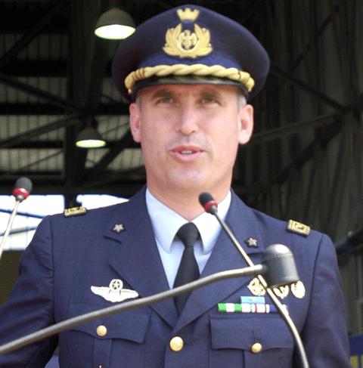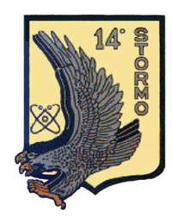E coniugato con la signora Gianfranca ed ha due figli, Victor e Michelle.

